

O absenteísmo como ameaça produtiva em uma empresa de médio porte: Estudo de caso

Fernando Calixto Curi (CESCAGE) fercuri@gmail.com
Ariel Marino Silva da Luz (CESCAGE) ariel.marino@hotmail.com
Camila Lopes Ferreira (FATEB) cmilalf@hotmail.com

Resumo:
Este trabalho aborda um tema de vital importância nas empresas, o absenteísmo. Essa questão é motivo de preocupação dentro das organizações, pois muitas vezes os problemas pessoais que levam um colaborador a não comparecer ao trabalho acabam afetando diretamente a empresa, tanto financeiramente quanto qualitativamente. O objetivo deste estudo é analisar o absenteísmo ocorrido nos últimos 10 meses em uma empresa e sugerir medidas para sua redução. Foi feito um levantamento de referencial teórico e posteriormente realizado um estudo de caso com dados fornecidos pela própria empresa, onde é possível perceber variações do absenteísmo ao longo do tempo. Os resultados obtidos revelaram que algumas medidas já são adotadas pela empresa para prevenção das ocorrências, mas podem ser aperfeiçoadas e incrementadas se passarem a adotar outros métodos citados nesta pesquisa para incentivar os colaboradores a faltarem menos.
Palavras chave: Absenteísmo, gestão de pessoas, motivação, fatores intrínsecos e extrínsecos.

The absenteeism as productive threat in a company of medium load: Case study

Abstract:
This work approaches a theme of vital importance in the companies, the absenteeism. That subject is reason of concern inside of the organizations, because many times the personal problems that take a collaborator to not to attend the work finish affecting the company directly, so much financially as qualitatively. The objective of this study is to analyze the absenteeism happened in the last 10 months in a company and to suggest measures for its reduction. It was done a rising of theoretical referential and later made a case study with data supplied by the own company, where is possible to see variations of the absenteeism along the time. The obtained results revealed that some measured are adopted already by the company for prevention of the occurrences, but they can be improved and increased if they pass to adopt other methods mentioned in this research to motivate the collaborators to lack less.
Key-words: Absenteeism, people’s administration, motivation, intrinsic and extrinsic factors.

- Introdução
Segundo Milkovich e Boudreau (2000), o absenteísmo consiste no período de tempo de trabalho perdido dos colaboradores, ou seja, todas as ausências justificadas ou injustificadas que um colaborador tem em determinado período.
O absenteísmo tem sido um assunto preocupante em todas as organizações, já que interfere na conquista de novos mercados afetando a qualidade e a produtividade. Para Robbins (2002, p. 20), “Absenteísmo é o não comparecimento do funcionário ao trabalho. (...) É obviamente difícil para uma organização operar tranquilamente e atingir seus objetivos se seus funcionários não comparecem para trabalhar”.
O absenteísmo tem dois lados: o primeiro referente àquelas faltas realmente justificáveis que acontecem nas rotinas de trabalho; segundo, àquelas faltas que os colaboradores deixam de comparecer ao trabalho simplesmente, porque não querem ir trabalhar. É um problema complicado e de difícil resolução, visto que muitas vezes, na correria do dia-a-dia, não se tem tempo suficiente para se fazer um acompanhamento dessas faltas.
Este estudo tem como objetivo geral sugerir maneiras eficazes para redução do absenteísmo, utilizando-se da análise do histórico de faltas dos colaboradores da empresa nos últimos 10 meses, além de identificar seus principais motivos para poder agir com maior precisão.
Todas as pessoas são levadas a comportar-se de determinada maneira em função de seus objetivos. Após esse estudo, chegar-se-á a uma conclusão: quais as maneiras de reduzir os índices de absenteísmo na organização?
As organizações não podem perceber o absenteísmo de forma simplista, visualizando-o como se fosse um problema que sempre acontece e que depende somente do colaborador. É preciso uma reflexão maior, para que seja dada a devida importância às conseqüências deste problema que compromete a organização como um todo.
- Metodologia
Para este artigo foi realizada pesquisa bibliográfica e um estudo de caso em uma indústria de Celulose de médio porte dos Campos Gerais, buscando adquirir conhecimento sobre o tema a fim de investigar suas causas e conseqüências para produzir estratégias que ajudem a diminuir os índices de absenteísmo.
O estudo ocorreu através da análise de dados do histórico de faltas dos colaboradores em uma empresa entre os meses de janeiro a outubro de 2008, apresentados em número de horas e as principais justificativas das abstenções.
- Cenário atual
O absenteísmo é um problema constante nas organizações, as quais acabam sofrendo o impacto da falta de seus colaboradores, seja em termos monetários, quantitativos e, até mesmo, qualitativos.
Existem faltas justificáveis dentro do processo, mas o problema é justamente referente àquelas em que os colaboradores deixam de comparecer ao seu trabalho por motivos ou “desculpas” banais.
Hoje, para que uma organização seja competitiva deve-se buscar a perfeição das suas atividades, procurando não deixar com que nada atrapalhe ou afete seus objetivos, sejam estes de curto ou longo prazo.
Faltas de colaboradores acabarão afetando a empresa como um todo, perde-se na quantidade produzida, muitas vezes o serviço pode acumular para o colaborador que está na produção, e isto acabará afetando o resultado final em termos de rentabilidade.
Na visão de Robbins (2002), as empresas somente valorizam seus melhores funcionários e acabam deixando de lado aqueles que não têm empenho. Estas deveriam procurar conhecer o porquê da insatisfação de seus funcionários, para que consigam diminuir o absenteísmo e, até mesmo, a alta rotatividade.
Precisa-se ter conhecimento do por que os colaboradores faltam, para se verificar se o problema é realmente deles ou, talvez, da própria organização, seja através do estilo de liderança, da forma de controle, do clima organizacional, do relacionamento entre os colaboradores, entre outros.
Para Bittel (1982), as empresas têm condições de ajudar as pessoas que faltam pelas seguintes razões:
- Ir trabalhar constitui um problema real ou imaginário;
- As pressões fora da empresa são tão intensas que enfraquecem a resolução de ir ao trabalho;
- O funcionário é imitativo, sendo facilmente conduzido ou desencaminhado;
- O trabalho parece ser aborrecido, desagradável ou sem atratividade;
- Os relacionamentos de trabalho são desinteressantes;
- De fato, ocorrem problemas fora do serviço que precisam de atenção imediata;
- Faltas ou atrasos tornaram-se um hábito.
O trabalho deve fazer parte da satisfação de uma pessoa. Está claro que é impossível a realização profissional de todos os colaboradores de uma empresa, mas se a pessoa não está satisfeita com o ambiente no qual está inserida, no mínimo, deve-se verificar a possibilidade de ajudá-la em sua realização profissional. Os benefícios dessas descobertas trarão ganhos para ambas as partes: empregador e empregado.
- Estudo de Caso
  - Coleta e Análise de Dados
A empresa em estudo foi fundada na década de 70 e atua na industrialização de celulose não branqueada fibra curta e fibra longa, contando atualmente com 428 colaboradores diretos, sendo a principal fornecedora nacional de celulose fibra longa não branqueada, além de exportar para os cinco continentes.
A empresa atualmente trabalha com horário administrativo comercial e de turnos rotativos de revezamento seguindo escala 6x2, onde o primeiro horário corresponde das 06 às 14h, o segundo das 14 às 22h e o terceiro das 22 às 06h com intervalo para descanso e refeição mediante acordo coletivo de trabalho.
Buscando identificar as principais causas do absenteísmo na organização, fez-se necessária uma análise do perfil dos colaboradores para uma melhor medição de seus resultados conforme Planilha 1.

PERFIL | Nº | % | Nº | % | Nº | % | Nº | %
TEMPO DE EMPRESA | Menos de 1 ano |  | 1 a 3 anos |  | 4 a 5 anos |  | Mais de 5 anos
TOTAL | 19 | 4,44% | 68 | 15,89% | 44 | 10,28% | 297 | 69,39%
SEXO | Masculino |  |  |  | Feminino
TOTAL | 414 |  | 96,73% |  | 14 |  | 2,27%
ESTADO CIVIL | Solteiro (a) |  |  |  | Casado(a)
TOTAL | 79 |  | 18,46% |  | 349 |  | 81,54%
DEPENDENTES | Nenhum |  | Um |  | Dois |  | Três ou mais
TOTAL | 79 | 18,46% | 61 | 14,25% | 137 | 32,01% | 151 | 35,28%
REGIÃO | Cidade Sede da Empresa |  |  |  | Demais Regiões do Paraná
TOTAL | 425 |  | 99,30% |  | 3 |  | 0,70%
Planilha 1 – Perfil dos colaboradores da empresa
Fonte: Recursos Humanos

Com o resultado desta análise observou-se que o perfil predominante é que 69,39% dos empregados possuem mais de cinco anos de empresa, 96,73% são do sexo masculino, 81,54% são casados, 35,28% destes possuem três ou mais dependentes, 18,46% não possuem dependentes e 99,30% são da cidade sede da organização.
Foi feita também uma coleta de dados com o setor de Recursos Humanos da quantidade em horas ocorridas de absenteísmo na empresa no período de janeiro a outubro de 2008, onde estes foram subdivididos em seis categorias: Falta Injustificada, Atraso Justificado, Licença Lei, Saída Antecipada Injustificada, Falta Justificada e Atestado Médico. A diferenciação entre ausências justificadas e injustificadas está na concordância ou não da chefia responsável pelo setor com a abstenção do colaborador durante aquele determinado período de tempo, que é evidenciada com a emissão de um documento chamado Autorização de Saída. Se houver o preenchimento deste documento, a ausência é considerada justificada, caso contrário, injustificada.
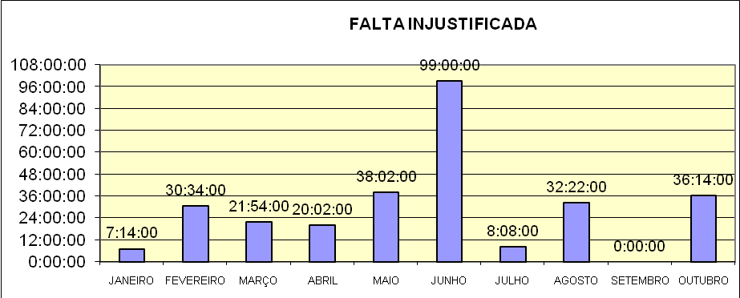
Gráfico 1 – Absenteísmo em Horas por Faltas Injustificadas
Fonte: Recursos Humanos

O gráfico 1 representa as Faltas Injustificadas que correspondem a todas as ausências dos colaboradores envolvendo atrasos, saídas antecipadas ou mesmo faltas ao dia de trabalho que não tiveram suas justificativas homologadas por suas chefias.
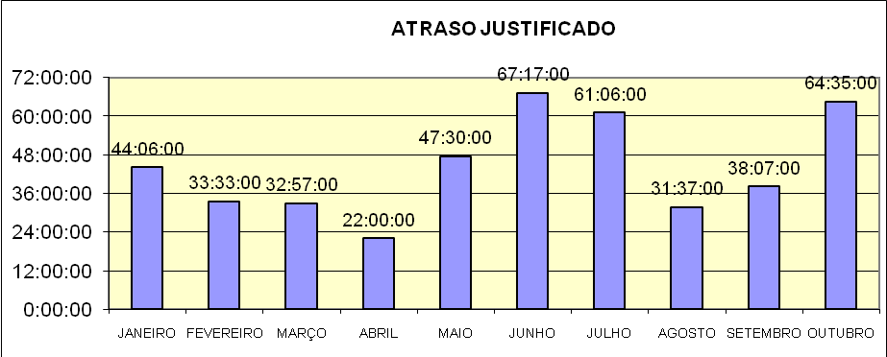
Gráfico 2 – Absenteísmo em Horas por Faltas Injustificadas
Fonte: Recursos Humanos
O gráfico 2 representa os Atrasos Justificados que são considerados aqueles quando o colaborador inicia sua jornada de trabalho em horário posterior ao previsto, porém com a autorização de sua chefia.
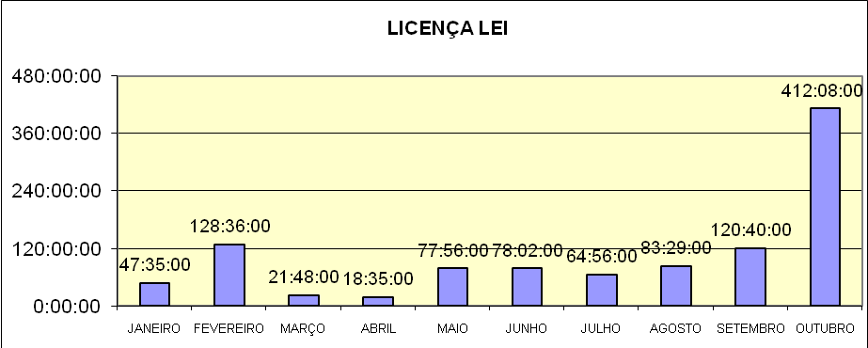
Gráfico 3 – Absenteísmo em Horas por Faltas Injustificadas
Fonte: Recursos Humanos
O gráfico 3 representa as Licenças Lei que ocorre quando o colaborador é dispensado por motivos previstos na Consolidação das Leis Trabalhistas - CLT como: nascimento de filhos, casamento, falecimento de familiares ascendentes, descendentes e irmãos, convocação judicial entre outras.
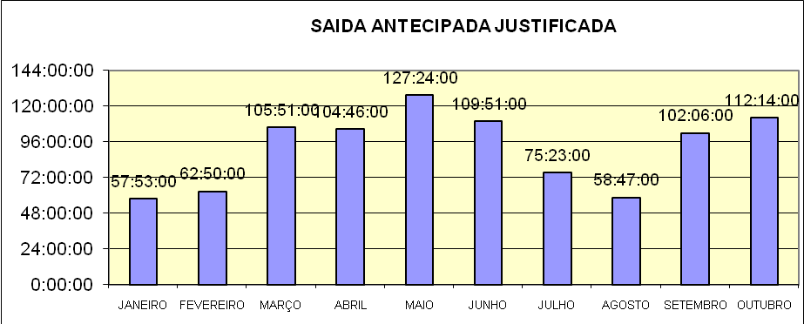
Gráfico 4 – Absenteísmo em Horas por Faltas Injustificadas
Fonte: Recursos Humanos
O gráfico 4 representa as Saídas Antecipadas Justificadas que são os dias em que o colaborador encerrou sua jornada de trabalho com autorização superior antes de sua conclusão.
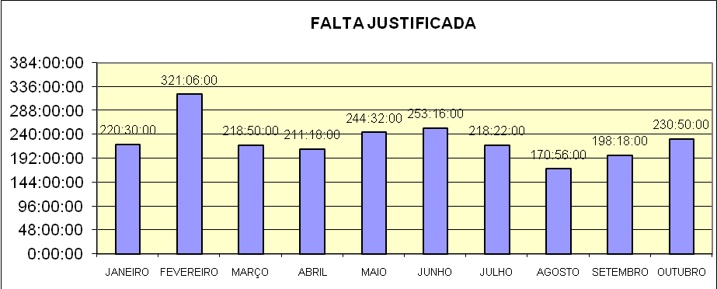
Gráfico 5 – Absenteísmo em Horas por Falta Justificada
Fonte: Recursos Humanos
O gráfico 5 representa as Faltas Justificadas dos colaboradores à jornada total diária de serviço com autorização superior.
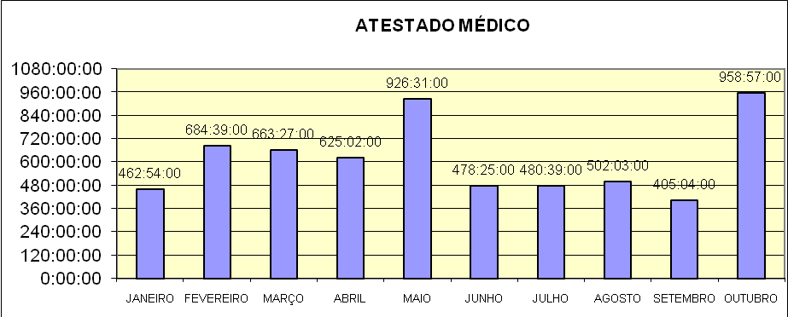
Gráfico 6 – Absenteísmo em Horas por Atestado Médico
Fonte: Recursos Humanos
O gráfico 6 representa as ausências justificadas dos colaboradores por motivos de saúde comprovados mediante apresentação de Atestado Médico.
Com a análise das informações apresentadas nos gráficos, foi calculada a média aritmética das horas de ausência ao trabalho, observando-se como a principal ocorrência a categoria de problemas de saúde com apresentação posterior de Atestado Médico, seguida pelas Faltas Justificadas e Saída Antecipada Justificada. A variação de um mês para outro é explicada devido à grande maioria das categorias citadas serem influenciadas pela variação de determinadas épocas do ano como festividades, eleições ou sazonalidade do clima, principalmente questões relacionadas à saúde pelas estações climáticas.
Segundo Bergamini e Coda (1997) existem diversos fatores que influenciam o comportamento bem como a satisfação ou insatisfação do colaborador no ambiente de trabalho que devem ser suprimidos. Estes fatores podem ser definidos como intrínsecos e extrínsecos:
- Fatores Intrínsecos: São os agentes causadores do absenteísmo que estão ligados à natureza do trabalho e que afetam a motivação dos colaboradores. Podem-se citar como exemplos:
- Plano de saúde e assistência médica;
- Relação “Salário X Trabalho realizado”;
- Reconhecimento profissional;
- Possibilidade de crescimento;
- Assistência odontológica;
- Pagamento de salários e adiantamento;
- Condições de trabalho;
- Qualidade de Vida no Trabalho;
- Sistema de avaliação;
- Relacionamento com os chefes;
- Vale transporte;
- Relacionamento com os colegas;
- Uso obrigatório de EPI’s;
- Convênios.
- Fatores Extrínsecos: São fatores relacionados com circunstâncias externas ao ambiente de trabalho e que influenciam na satisfação dos funcionários. Exemplificados em situações como:
- Doença pessoal;
- Doença de parentes;
- Desânimo;
- Falta de motivação;
- Problemas de locomoção;
- Outro trabalho com melhores perspectivas;
- Depressão;
- Preguiça;
- Outro trabalho remunerado;
- Dificuldade para acordar cedo;
- Outro trabalho fixo.
  - Métodos de Redução
Segundo Mallada (2004), o Absenteísmo deve ser combatido logo na raiz do problema, ou seja, no próprio ambiente de cada posto de trabalho, sendo que serão necessárias duas ações distintas, as ações de curto prazo, consistindo em mecanismos adequados para identificar a variedade de situações fraudulentas ligadas às ausências dos colaboradores e ações de médio e longo prazo, com o objetivo de incentivar a assiduidade no ambiente de trabalho tanto material como psicologicamente.
De acordo com Bispo (2003), ações como estas podem ser tomadas pela empresa em estudo com atitudes de conscientização dos trabalhadores quanto à utilização dos Equipamentos de Proteção Individual (E.P.I.) em setores onde o risco não pode ser totalmente eliminado ou mesmo controlado de forma coletiva, havendo a divulgação da importância de seu uso durante treinamentos, integração de novos colaboradores e eventos que promovem a segurança no trabalho como a Semana Interna de Prevenção de Acidentes no Trabalho (SIPAT), incentivados pela Comissão Interna de Prevenção de Acidentes (CIPA).
Outros fatores que também devem receber atenção especial são a insatisfação no trabalho, falta de liderança ou supervisão, alcoolismo, doenças, problemas domésticos e até os meios de transporte, podendo ser reduzidos ou eliminados com a implantação de programas de Qualidade de Vida como refeições balanceadas, convênios com farmácias e supermercados, atendimento ambulatorial e convênio médico e odontológico, visando ao acompanhamento do colaborador e de seus familiares.
É importante ainda destacar a importância de campanhas de prevenção de doenças como hipertensão, câncer de próstata, verminoses, AIDS, doenças epidêmicas, bem como proporcionar aulas de ginástica laboral, o que pode proporcionar redução do absenteísmo por dores lombares causadas pelo trabalho e diminuição do atendimento ambulatorial, sem contar a melhoria da Qualidade de Vida no ambiente de trabalho.
A ergonomia também é um fator relevante no estudo do absenteísmo, pois a empresa pode melhorar as condições de trabalho de seus colaboradores ao investir na adequação dos equipamentos e orientação dos colaboradores quanto às maneiras corretas de se realizar determinada atividade, minimizando a ocorrência os Distúrbios Osteomusculares Relacionados ao Trabalho (DORT).
Projetos paralelos também podem contribuir para a redução do absenteísmo, como a preocupação da empresa com a qualidade do sono do colaborador, fornecendo orientações sobre a importância do sono para o restabelecimento de seu organismo, além de a empresa proporcionar convênios com fabricantes de colchões e ventiladores.
A empresa também poderá adotar políticas de incentivo à assiduidade com a criação de premiações anuais de cestas básicas, camisetas aos colaboradores que menos tiveram faltas em determinado período, além de incluir o absenteísmo como requisito no Programa de Participação nos Resultados (PPR). Essa premiação visa salientar o comprometimento dos colaboradores com a empresa e sua dedicação ao trabalho.
Para um melhor controle do absenteísmo na empresa, faz-se necessário o acompanhamento mensal das faltas e de suas causas através de relatório mensal emitido pelo setor de Recursos Humanos, onde este será analisado pelo responsável de cada setor, cabendo a este o acompanhamento das faltas de seus colaboradores.
- Considerações Finais
O trabalho abordou um tema essencial na empresa, porém pouco discutido atualmente. Muitos consideram o absenteísmo um fator inevitável dentro do âmbito organizacional, por quase sempre estar relacionado com causas que estão além do controle da empresa, mas muitas vezes é possível diminuir sua ocorrência e seus efeitos adotando algumas das medidas preventivas que foram citadas neste estudo, o que trará como conseqüência uma melhor relação de entre empresa e empregado. Hoje em dia, a empresa em estudo já pratica algumas medidas de prevenção ao absenteísmo, porém com as alternativas apresentadas, o setor de Recursos Humanos da empresa poderá aperfeiçoá-las e implantar outras que ainda não são adotadas, que possivelmente contribuirão com a minimização da incidência das horas perdidas de trabalho agindo diretamente em suas principais causas. O estudo foi de grande valia acerca do conhecimento a respeito do assunto, porém o tema poderá ser abordado mais profundamente em futuras pesquisas com maior análise dos dados e implementação prática dos procedimentos tratados.

Referências

BERGAMINI, C. W. ; CODA, R. Psicodinâmica da vida organizacional: Motivação e
liderança. 2 ed. São Paulo: Atlas, 1997.
BISPO, Patrícia. Empresa alcança baixo índice de absenteísmo, 2003. Disponível em: <http://carreiras.empregos.com.br/comunidades/rh/fique_por_dentro/311002-rh_faltas_casaverde.shtm>. Acesso em: 23 nov. 2008.
BITTEL, L. R. Supervisão eficaz. São Paulo: McGraw-Hill, 1982.
MALLADA, Francisco Javier Ribaya. A gestão do absentismo trabalhista nas empresas espanholas, 2004. Disponível em: <http://kplus.cosmo.com.br/materia.asp?co=131&rv=Direito>. Acesso em: 23 nov. 2008.
MILKOVICH, G. T.; BOUDREAU, J. W. Administração de recursos humanos. 8.ed. São
Paulo: Atlas, 2000.
ROBBINS, S. P. Comportamento organizacional. São Paulo: Prentice Hall, 2002.

